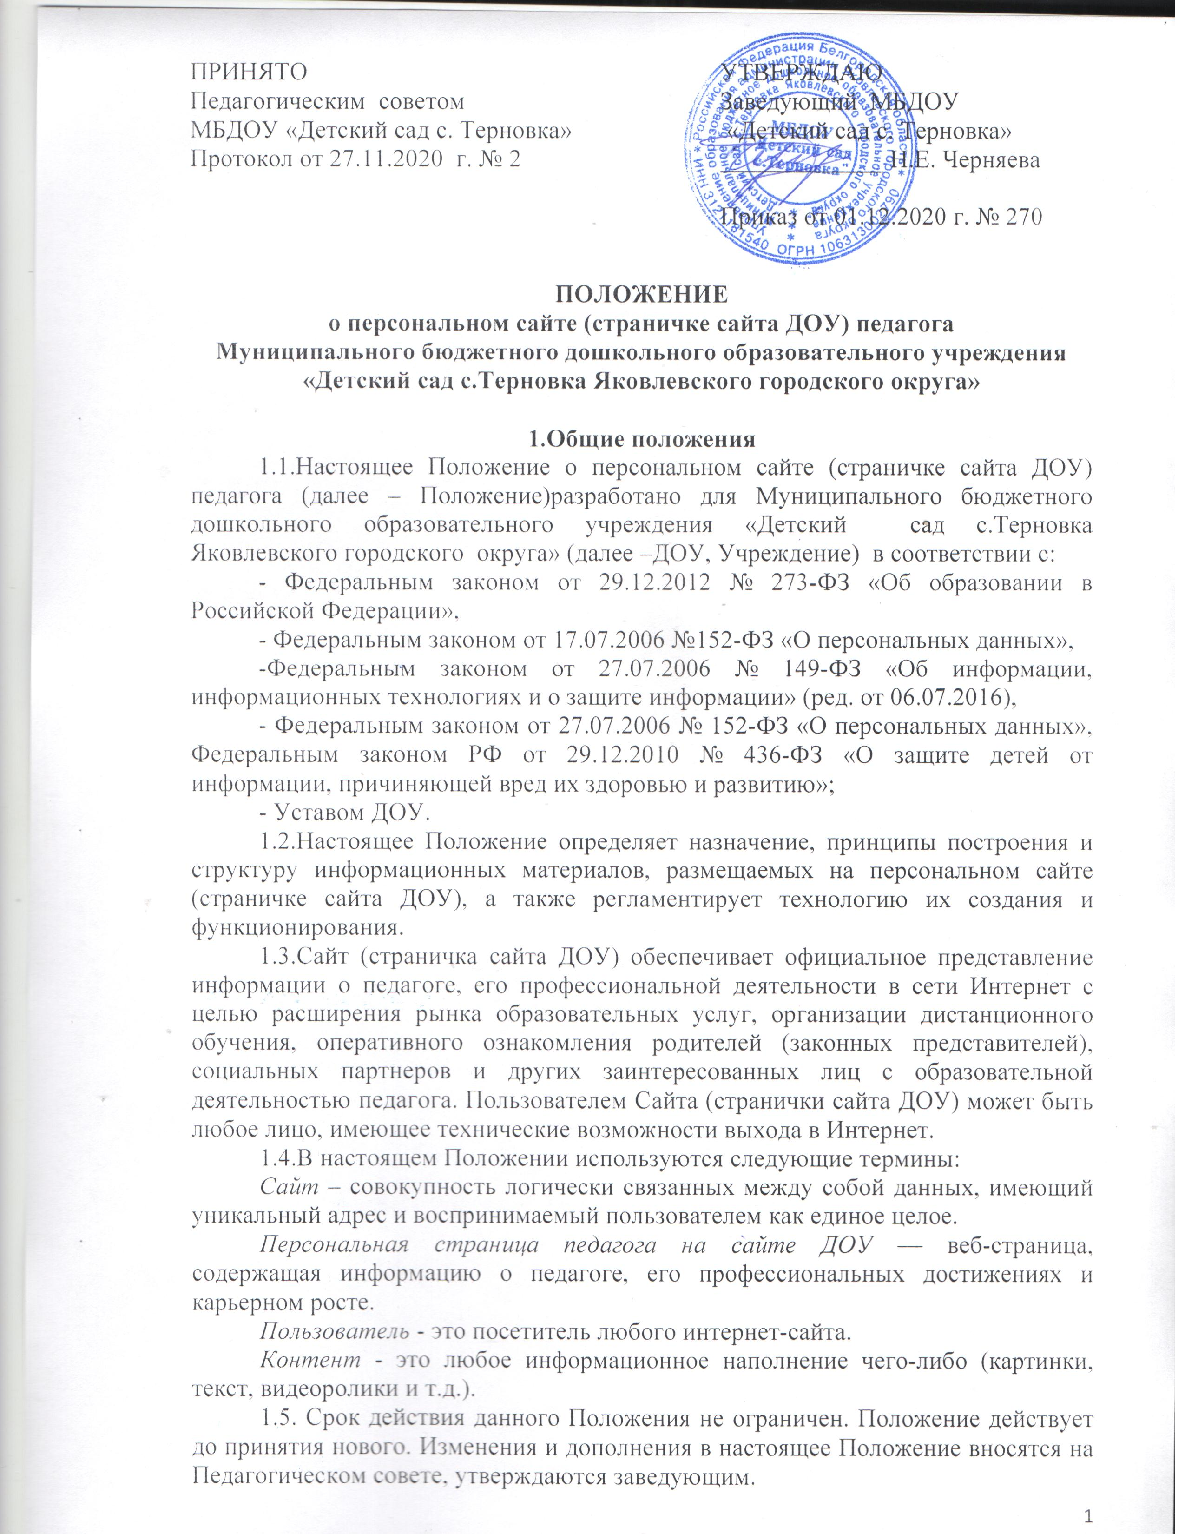

|  |
| --- |
|  |

**2. Цель и задачи**

2.1. Целью ведения сайта (странички сайта ДОУ) является формирование единого образовательного пространства ДОУ путем повышения позитивного образа и имиджа педагога в общественном сознании.

2.2. Основными задачами являются:

-представление личности педагога, его достижений и успехов его воспитанников для повышения авторитета педагогов ДОУ;

-стимулирование творческой активности педагогов в создании профессиональных страничек;

- выявление и популяризация лучших образовательных ресурсов педагогов ДОУ, размещенных в сети Интернет;

- развитие информационного пространства педагогов, создание структур, отвечающих за регулярное предоставление, размещение и обновление контента на сайте (страничке сайта ДОУ) педагогов;

- повышение открытости информации о профессиональных достижениях педагогов ДОУ для пользователей, в том числе коллег и родителей (законных представителей), как одного из механизмов развития государственно-общественного управления.

**3.Требования к содержанию персонального сайта (странички сайта ДОУ)**

3.1.Сайт (страничка сайта ДОУ) должен отражать действительную информацию.

3.2.Не допускается размещение неактивных документов (ссылок).

3.3. Сайт (страничка сайта ДОУ) педагога должен иметь четкую структуру, содержать информацию:

1**. Фамилия, имя, отчество педагога**.

2.**Фотография педагога**.

3.**Занимаемая должность**.

4.**Наименование направления подготовки и (или) специальности** (уровень образования, название учебного заведения, факультет, специальность, квалификация, год окончания).

5. **Квалификационная категория**: (категория по должности, месяц и год присвоения).

6.**Данные о повышении квалификации и (или) профессиональной переподготовке**: (учебное заведение, период обучения, дополнительная профессиональная программа, в объёме (количество часов)).

7.**Общий педагогический стаж работы**.

8. **Стаж работы по специальности**.

9. **ДОСТИЖЕНИЯ** (уровень, год, скан-копия наградных документов).

10.**АКТУАЛЬНЫЙ ПЕДАГОГИЧЕСКИЙ ОПЫТ** (при наличии) (АПО, выписка из приказа ДОУ или свидетельство о внесении в банк данных).

11.**ПУБЛИКАЦИИ** (перечень с указанием: года издания, названия публикации, названия сборника, места и названия издательства, года, количества страниц).

12. **ВЫСТУПЛЕНИЯ** (перечень с указанием: года, уровня выступления, названия темы выступления, мероприятия, даты выступления, скан-копии сертификатов о выступлении (при наличии)).

13.**УЧАСТИЕ В ИННОВАЦИОННОЙ ДЕЯТЕЛЬНОСТИ** (название, уровень, скан-копии подтверждающих документов).

14. **ПЕДАГОГИЧЕСКАЯ КОПИЛКА** (сценарии, разработки, конспекты)

15.**КОНСУЛЬТАТИВНЫЙ МАТЕРИАЛ ДЛЯ РОДИТЕЛЕЙ (законных представителей)**(беседы, буклеты, брошюры).

16.**ФОТОГАЛЕРЕЯ** (фотографии, отражающие профессиональную деятельность педагога).

**17.ДОСТИЖЕНИЯ ВОСПИТАННИКОВ** (скан-копии наградных документов детей по роду деятельности педагога).

18.**ВИДЕОМАТЕРИАЛЫ**

**4. Ответственность**

4.1.Ответственность за создание и пополнение персонального сайта возлагается на педагога. Данные персонального сайта могут быть использованы при анализе работы ДОУ в течение учебного года, при подведении итогов работы за учебный год, при прохождении аттестации педагога.

4.2.Информацию и материалы на страницы педагогов, имеющиеся на сайте ДОУ, размещает сотрудник, ответственный за ведение сайта Учреждения, после предварительного согласования их содержания со старшим воспитателем.

4.3.Обязательным критерием сайта (странички сайта ДОУ) является наличие актуального, достоверного, регулярно обновляющегося содержания.